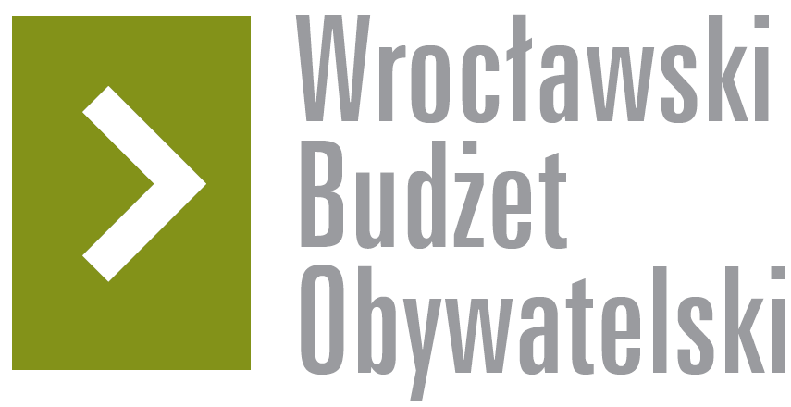

Formularz poprawkowy projektów

Wrocławskiego Budżetu Obywatelskiego 2018

1. Informacje o projekcie
- Numer projektu:
239

- Nazwa projektu: (wypełnić tylko w wypadku zmiany/doprecyzowania nazwy projektu)
Historyczna ścieżka zdrowia w Parku im. Jana Kasprowicza na Karłowicach - etap I

- Lokalizacja projektu: (wypełnić tylko w wypadku zmiany lokalizacji projektu)
- adres:
Park przy al. Jana Kasprowicza

- numer geodezyjny działki (na podstawie www.geoportal.wroclaw.pl):

2. Ustosunkowanie się do wyników weryfikacji lub opis zmian
(Lider może potwierdzić to, co otrzymał w wynikach weryfikacji lub zaproponować zmiany. Do dnia 24 sierpnia 2018 r. zostaną one zweryfikowane przez jednostki merytoryczne Urzędu Miejskiego. O wyniku weryfikacji lider zostanie powiadomiony w formie informacji o konsultacjach/głosowaniu nad projektami do WBO2018 opublikowanej w Biuletynie Informacji Publicznej.)

W nawiązaniu do spotkania z przedstawicielami ZZM wnosimy następujące poprawki:

Ze względu na to, że chcemy projekt umieścić w kategorii 250tys. PLN (projekt rejonowy mały) proponujemy usuniecie z projektu trzech ostatnich elementów tj.:

Stacji 7,8 oraz 9. Co pozwoli na zmniejszenie kwoty do 250 tyś zł i będzie to pierwszym etapem prac. Uważamy że jest to kwota wystarczająca na wykonanie ww zakresu prac.

3. Uwagi

